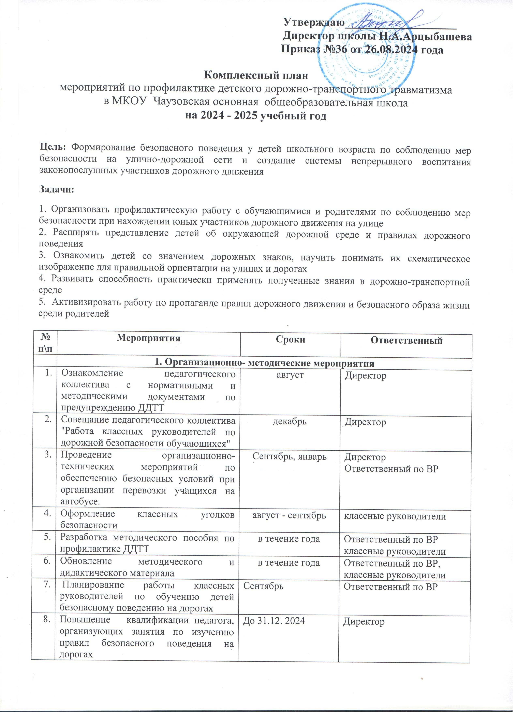

Утверждаю___________________
Директор школы Н.А.Арцыбашева
Приказ №36 от 26.08.2024 года

Комплексный план
мероприятий по профилактике детского дорожно-транспортного травматизма
в МКОУ Чаузовская основная общеобразовательная школа
на 2024 - 2025 учебный год

Цель: Формирование безопасного поведения у детей школьного возраста по соблюдению мер безопасности на улично-дорожной сети и создание системы непрерывного воспитания законопослушных участников дорожного движения
Задачи:
1. Организовать профилактическую работу с обучающимися и родителями по соблюдению мер безопасности при нахождении юных участников дорожного движения на улице
2. Расширять представление детей об окружающей дорожной среде и правилах дорожного поведения
3. Ознакомить детей со значением дорожных знаков, научить понимать их схематическое изображение для правильной ориентации на улицах и дорогах
4. Развивать способность практически применять полученные знания в дорожно-транспортной среде
5. Активизировать работу по пропаганде правил дорожного движения и безопасного образа жизни среди родителей

№  п\п | Мероприятия | Сроки | Ответственный
 | 1. Организационно- методические мероприятия
1. | Ознакомление педагогического коллектива с нормативными и методическими документами по предупреждению ДДТТ | август | Директор
2. | Совещание педагогического коллектива "Работа классных руководителей по дорожной безопасности обучающихся" | декабрь | Директор
3. | Проведение организационно-технических мероприятий по обеспечению безопасных условий при организации перевозки учащихся на автобусе. | Сентябрь, январь | Директор  Ответственный по ВР
4. | Оформление классных уголков безопасности | август - сентябрь | классные руководители
5. | Разработка методического пособия по профилактике ДДТТ | в течение года | Ответственный по ВР классные руководители
6. | Обновление методического и дидактического материала | в течение года | Ответственный по ВР, классные руководители
7. | Планирование работы классных руководителей по обучению детей безопасному поведению на дорогах | Сентябрь | Ответственный по ВР
8. | Повышение квалификации педагога, организующих занятия по изучению правил безопасного поведения на дорогах | До 31.12. 2024 | Директор
9. | Планирование и организация работы «Родительского патруля» | В течение года | Ответственный по ВР
10. | Совещание педагогического коллектива по теме: "Статистика дорожно - транспортных происшествий в Алтайском крае». | ноябрь | директор
11. | Планирование и организация деятельности профильного отряда ЮИД (по отдельному плану) | сентябрь | Ответственный по ВР
 | 2. Профилактическая работа с родителями
1. | Разработка и изготовление безопасных маршрутов движения от школы и обратно для обучающихся . Дом-школа-дом. | сентябрь | Классные руководители
2. | Выпуск буклетов для родителей "Детям - ваше внимание и заботу" | 1 раз в четверть | классные руководители,  Ответственный по ВР
3. | Родительские собрания:  Акция "Внимание, дети!"  Комплексная безопасность в начале учебного года.  - профилактика детского дорожно-транспортного травматизма и роль родителей в воспитании транспортной культуры и роли личного примера для детей в соблюдении правил дорожного движения  - типичные опасные дорожные ситуации для пешехода, формы и методы их изучения в семье; использование ремней безопасности во время движения в автомобиле | в течение года | Ответственный по ВР,  классные руководители
4. | Общешкольное родительское собрание "Роль семьи в профилактике ДДТТ" | 1 раз в четверть | Директор
3. Профилактическая работа с обучающимися по формированию безопасного поведения на дорогах
1. | Преподавание основ безопасного поведения на улицах и дорогах в рамках учебных дисциплин и внеурочной деятельности по программе: ЮИД | в течение года | Учителя предметники,  Ответственный по ВР
2. | Месячник по безопасности дорожного движения 1-9 классы:  - Игра-путешествие «Страна дорожных знаков»  -проведение инструктажей, профилактических бесед по безопасности дорожного  - Проведение беседы «Дорожная безопасность»  - Проведение конкурса рисунков «Дети и дорога»  - выпуск и распространение буклетов;  - оформление школьного стенда и классных уголков по предупреждению детского травматизма на дорогах | сентябрь | классные руководители, Ответственный по ВР, сотрудники ГИБДД,  библиотекарь школы
3. | Видеоурок по теме: "Правила дорожного движения"1-9 классы | сентябрь | Ответственный по ВР
4. | Муниципальный конкурс - соревнование среди юных инспекторов дорожного движения «Безопасное колесо» | октябрь | Ответственный по ВР
5. | Познавательно – игровая программа «Знатоки ПДД» для обучающихся 2-6 классов | октябрь | Ответственный по ВР,  классные руководители,
6. | Мероприятия в рамках "Единого дня правил дорожного движения"  -инструктажи - беседы по правилам поведения на улицах, на проезжей части во время осенних каникул;  - информация на стенде (фойе 1 этажа) «Правила поведения в период осенних каникул, правила поведения на проезжей части» | 4 неделя октября | Ответственный по ВР,  классные руководители, библиотекарь школы
7. | Распространение памяток по обеспечению безопасности дорожного движения | в течение года | классные руководители, библиотекарь школы
8. | Проведение ежедневных пятиминуток-напоминаний о соблюдениях правил дорожного движения на проезжей части. | в течение года | классные руководители
9. | Семинар для обучающихся 7-9 классов по теме: «Уличное движение – теория, практика, ответственность» | декабрь | Ответственный по ВР
10. | Открытые уроки по теме: « Опасные ситуации», «Правила дорожного движения». | декабрь | Ответственный по ВР классные руководители
11. | Спортивные игры «Эстафета зелёного огонька». | январь | учителя физической культуры, классные руководители
12. | Профилактическая акция "Безопасность детей - забота взрослых"-профилактические беседы о мерах безопасности при переходе проезжей части;  -конкурсы рисунков, сочинений, фотографий | февраль  в течение 1 недели месяца | Ответственный по ВР,  классные руководители, инспекторы ГИБДД
13. | Классный час для учащихся 7-8 классов «День памяти жертв ДТП». | март | классные руководители
14. | Профилактическая акция "Внимание, каникулы!" :  - проведение пятиминуток-напоминаний о соблюдении мер безопасности при переходе проезжей части, о необходимости использования обуви, одежды, ранцев, предметов со светоотражающими элементами;  - инструктажи, беседы о правилах поведения ПДДТ в период весенних каникул | март  4 неделя месяца | Ответственный по ВР,  классные руководители, инспекторы ГИБДД
15. | Конкурс сочинений для обучающихся  6-8 классов на тему «Письмо водителю» | апрель | классные руководители
16. | Спортивные игры «Красный, жёлтый, зелёный» 2-9 класс | май | учителя физической культуры, классные руководители
17. | Конкурс рисунков на асфальте «Знаки дорожного движения». | май | классные руководители
18. | Проведение викторины «Типичные опасные ситуации на дорогах и правила безопасного поведения» для обучающихся 2-6 классов | в течение года | Ответственный по ВР,  классные руководители
19. | Проведение бесед с обучающимися по теме: «Административная, уголовная и гражданская ответственность за нарушение правил дорожного движения» | май | классные руководители
IV. Материально-техническое и кадровое обеспечение
1. | Организация (обновление) кабинета (уголка), стендов по безопасности дорожного движения | в течение года | Ответственный по ВР
2. | Приобретение наглядных и учебно-методических пособий по ПДДТ | в течение года | Библиотекарь школы
3. | Публикация материалов для учащихся и родителей на сайте ОУ, социальных сетях. | в течение года | Ответственный по ВР
V. Взаимодействие с ГИБДД
1. | Привлечение сотрудников ГИБДД к массовым мероприятиям, родительским собраниям | сентябрь | Ответственный по ВР
2. | Участие в конкурсах, викторинах, акциях и др. мероприятиях, организованных отдела ГИБДД. | постоянно | Ответственный по ВР
3. | Подготовка и предоставление в адрес отдела ГИБДД справок по планам по итогам полугодия | своевременно | Ответственный по ВР

